Die Berliner Mauer gibt es noch!
Ein Projekt der Klasse 5a
Vorlage eines Arbeitsblattes zur weiteren Bearbeitung. Es soll die Seite mauerspuren.de weitergehend für den Unterricht nutzbar machen. Ergänzungsvorschläge bitte an gewi (ät) mierendorff-schule.de
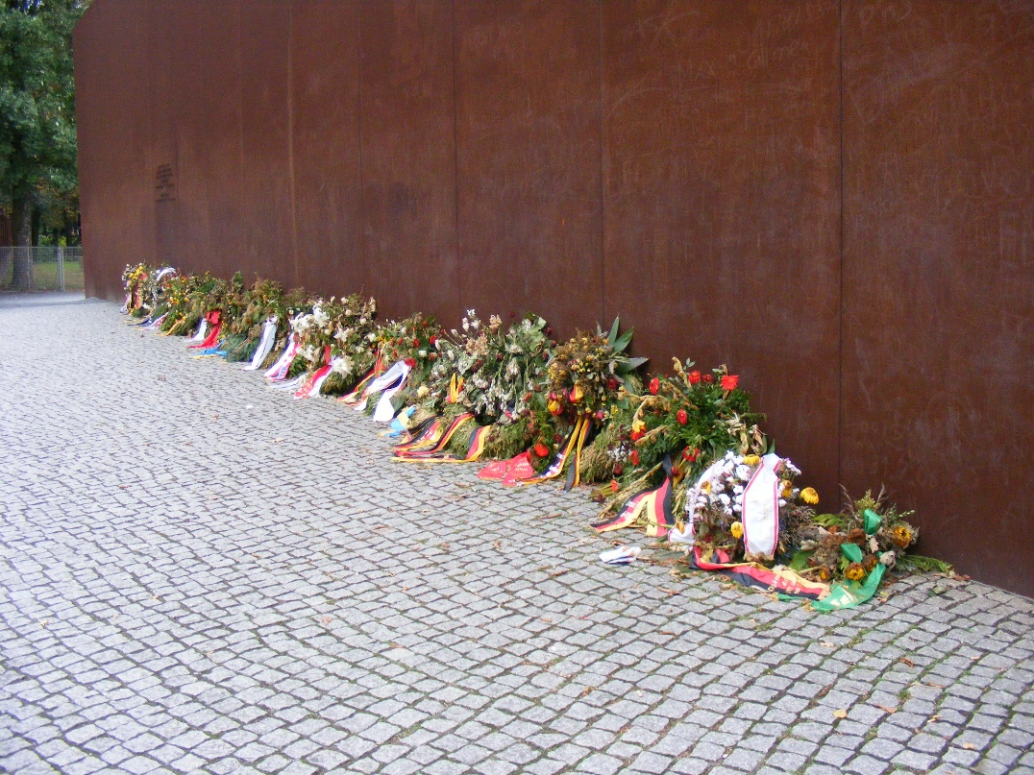

Wir werden die Gedenkstätte Berliner Mauer besuchen. (Variante I)
1. Beschreibe deine Gefühle und Erwartungen vor dieser Erkundung
2. Informiere dich auf der Webseite mauerspuren.de über weitere Überbleibsel der Berliner
Mauer
3. Bereite dich darauf vor, deine Mitschüler/-innen zu weiteren übriggebliebenen Spuren der
Mauer zu führen und vor Ort ein paar Informationen zu liefern.
3.1 Welche Spuren könnte man zu Fuß erreichen? (also besser nicht weiter als 2 km…)
3.2 Welche Spuren (Nr.?) würdest du aussuchen?
3.3 Plane die Erkundungstour genauer:
> Welche Infos willst du deinen Mitschüler/-innen interessant vermitteln und wie?
(Bedenke: Es ist ziemlich laut in der Umgebung und man wird schlecht
verstanden, zu viele Infos langweilen usw.)
> Plane den Weg mit Google-Maps (Für 4km Fußweg benötigt man ungefähr 1
Stunde)
> Überlege, was die Teilnehmer benötigen (Fotoapparat/Smartphone,
Schreibzeug… Es gibt nämlich die Möglichkeit bei mauerspuren.de weitere Bilder
hochzuladen, um die Seite weiter zu verbessern.)
> Plane auch, wie ihr vom letzten Besichtigungspunkt wieder zurückkommt
(bvg.de)
4. Beschreibe die Eindrücke, die das Projekt Mauerspuren bei dir hinterlassen hat
___________________________________________________________________________
2) Ihr sucht Mauerspuren in Schulnähe (Variante II)
> Informiere dich auf der Webseite mauerspuren.de über Überbleibsel der Berliner Mauer
> Welche der dort angegebenen Spuren sind eurer Schule am nächsten? (Recherchiere z.B.
bei Google Maps oder bvg.de)
>

